Actions de protection : installation d’une hydrolienne sur l’étang de Virelles (Belgique) en mars 2005
Si vous nous rendez visite à Virelles et que vous observez bien l’étang, vous apercevrez un objet étrange, flottant au large des berges de l’étang… C’est une hydrolienne...

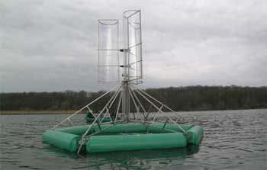
Un aérateur aquatique éolien qui limite le développement excessif des algues sur le plan d’eau

Principe :
La turbine éolienne entraîne une hélice immergée qui
- oxygène le plan d’eau
- évite le développement excessif des algues en diminuant la concentration de leurs nutriments principaux (nitrates et phosphates)
- limite l’accumulation de vases et le comblement du plan d’eau
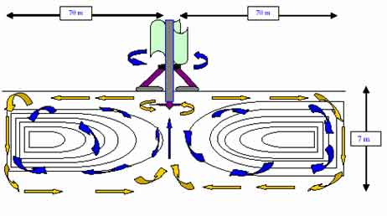
Cette Hydrolienne a été conçue par la société Aérolac®

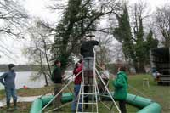
Avantages :
- Pas de consommation électrique
- Installation et déplacement faciles
- Fonctionne quelle que soit la direction du vent
- Silencieuse
- Stabilité au vent
- Pas de remise en suspension des vases
Projet réalisé grâce au soutien du Fonds Electrabel, géré par la Fondation Roi Baudouin

Source : http://www.aquascope.be/etang/protection_hydrolienne.html

